MÔN HỌC: TỔNG QUAN DU LỊCH VÀ KHÁCH SẠN

LỚP: 21T4-KLB2

BÀI GIẢNG

CHƯƠNG 1: KHÁI QUÁT VỀ HOẠT ĐỘNG DU LỊCH VÀ KHÁCH SẠN

Giới thiệu:

Mục tiêu:

Kiến thức: Trang bị cho người học một số kiến thức cơ bản về hoạt động du lịch và khách sạn, các khái niệm cơ bản, các loại hình du lịch, nhu cầu du lịch và sản phẩm du lịch, thời vụ du lịch.

Kỹ năng: Phân tích sản phẩm du lịch và tính đặc thù du lịch, nhu cầu du lịch, đặc điểm du lịch.

Thái độ:

+Sinh viên nghiêm túc lắng nghe giảng, phát biểu xây dựng bài

+Tích cực rèn luyện tính tự chủ tự chịu trách nhiệm trong học tập, trong hoạt động nhóm.

Nội dung chính:

1.1 MỘT SỐ KHÁI NIỆM CƠ BẢN

1.1.1 Khái niệm du lịch
    - Khái niệm về du khách
  - SẢN PHẨM DU LỊCH VÀ TÍNH ĐẶC THÙ
    - Khái niệm:
    - Những bộ phận hợp thành sản phẩm du lịch
    - Những bộ phận hợp thành sản phẩm
  - NHU CẦU DU LỊCH (ĐỘNG CƠ DU LỊCH)
    - Khái niệm:
    - Các động cơ du lịch:

  - CÁC LOẠI HÌNH DU LỊCH
    - Khái niệm: Sở thích, thị hiếu và nhu cầu của du khách là hết sức đa dạng, phong phú, chính vì vậy cần phải tiến hành phân loại các loại hình du lịch, chuyên môn hóa các sản phẩm du lịch nhằm thỏa mãn cho sự lựa chọn và đáp ứng tốt nhất cho nhu cầu của du khách.
    - Các loại hình du lịch ở Việt Nam:

1.4.2.1 Phân loại theo mục đích chuyến đi

Du lịch nghỉ dưỡng

Với nền kinh tế ngày càng phát triển, mức sống của mỗi người cũng ngày càng cao hơn, do đó loại tour du lịch này được đầu tư và phát triển để đáp ứng nhu cầu của hầu hết khách du lịch hiện nay. Khách du lịch có xu hướng kết hợp du lịch với thư giãn trong các khu nghỉ dưỡng cao cấp.

Ưu điểm của loại hình tour du lịch này ở Việt Nam là nó có thể giúp ban tận hưởng cảm giác thư giãn, giúp giảm bớt lo lắng hoặc căng thẳng bằng liệu pháp spa, các buổi tập yoga ngay tại khu nghỉ dưỡng có thể khiến bạn cảm thấy hoàn toàn thoải mái từ trong ra ngoài.

Các địa điểm du lịch nghỉ dưỡng bạn cần tham khảo là:
- Du lịch Hồ Tràm Vũng Tàu: một nơi nghỉ dưỡng tuyệt vời dành cho gia đình bạn, bãi biển sạch sẽ, khung cảnh đẹp hoang sơ, khí hậu mát mẻ quanh năm và quanh hồ Tràm, hồ Cốc là các resort nghỉ dưỡng cao cấp để bạn trải nghiệm nghỉ dưỡng.
- Du lịch Bình Châu – Hồ Cốc Vũng Tàu: suối khoáng nóng Bình Châu từ lâu đã là một địa chỉ nghỉ dưỡng quen thuộc để phục hồi sức khỏe và tham gia các hoạt động hấp dẫn tại khu du lịch suối nước nóng nơi đây.
- Du lịch thành phố biển Nha Trang: bãi dài Nha Trang quy tụ một loạt các khách sạn resort nghỉ dưỡng tốt nhất bao trọn bờ biển trải dài, nên nghỉ dưỡng bãi dài Nha Trang là nơi nổi tiếng quen thuộc không chỉ du khách trong nước mà cả ngoài nước.
- Du lịch nghỉ dưỡng tại Côn Đảo: Six senses – khu nghỉ dưỡng đẳng cấp nhất tại Côn Đảo, điểm nghỉ dưỡng tuyệt vời. Resort có khu vực spa riêng trên bãi biển, giúp bạn thư giãn cả ngày, có phòng tiện nghi tập thể dục…
- Du lịch Mũi Né – Phan Thiết: Phan Thiết du lịch nghỉ dưỡng hàng đầu với các resort khách sạn nghỉ dưỡng tuyệt đẹp mà bạn cần tham khảo như: Anantara, The Cliff, Sealink city,…
- Du lịch Phú Quốc: những bãi biển cát trắng mịn màng, cảnh hoàng hôn rực rỡ và bầu không khí mát mẻ của hòn đảo là nơi nghỉ dưỡng, giải trí tuyệt vời.

Du lịch sinh thái

Du lịch sinh thái là loại hình du lịch dựa vào điều kiện tự nhiên và văn hóa của Việt Nam. Diễn ra trong các vùng có hệ sinh thái tự nhiên còn bảo tồn khá tốt về môi trường nhằm hưởng thụ và thưởng thức giá trị thiên nhiên mang lại. Vùng đồng bằng sông Cửu Long là một trong những địa điểm du lịch sinh thái hấp dẫn nhất miền Nam Việt Nam.

Các khu du lịch sinh thái hấp dẫn là:
- Khu du lịch sinh thái Cồn Phụng: nằm giữa hai tỉnh Tiền Giang và Bến Tre, bạn sẽ được thưởng thức mọi điều mang đậm chất dân dã. Những bữa ăn miệt vườn miền Tây cho đến các trò chơi dân gian vui nhộn.
- Khu du lịch Xẻo Quít: Nơi đây có hệ sinh thái đa dạng với khoảng 170 loài thực vật thân gỗ như tràm, gáo, sậy, trâm bầu, sen, súng… và hơn 200 loài động vật hoang dã như cá, ếch nhái, bò sát,… Đặc biệt, nếu có cơ hội bạn có thể nhìn những loài động vật quý hiếm đang được ghi vào sách đỏ như trăn mốc, rắn hổ trâu,…
- Khu du lịch Mỹ Khánh: là một địa điểm tiêu biểu về sông nước miệt vườn tại tỉnh Cần Thơ, khu vực đồng bằng sông Cửu Long. Nơi này trồng nhiều loại cây trái thơm ngon hấp dẫn nức tiếng.
- Khu du lịch sinh thái Cồn Phụng: nằm giữa hai tỉnh Tiền Giang và Bến Tre, bạn sẽ được thưởng thức mọi điều mang đậm chất dân dã. Những bữa ăn miệt vườn miền Tây cho đến các trò chơi dân gian vui nhộn.
- Vườn quốc gia Tràm Chim – Đồng Tháp: tham quan du lịch sinh thái này bạn sẽ được chèo thuyền ba lá khám phá vườn quốc gia và được ăn các món ngon đặc sản Đồng Tháp.
- Rừng tràm Trà sư – An Giang: địa điểm thu hút nhiều bạn trẻ check in chụp hình trong những năm qua. Hương vị sông nước miệt vườn cùng quang cảnh đẹp quyến rũ cho bạn một kì nghỉ ý nghĩa.

Du lịch văn hóa, lịch sử

Trong mỗi chuyến đi du lịch ngoài tham quan những cảnh đẹp thì việc kết hợp tìm hiểu lịch sử những đặc điểm của văn hóa, con người ở địa điểm du lịch cũng rất được các nhà du lịch lồng vào chương trình tour. Du lịch văn hóa còn phản ánh giá trị lịch sử nhân văn, cho bạn cái nhìn tốt đẹp về lịch sử dân tộc đất nước.
- Du lịch Hà Nội: du lịch theo tour Hà Nội, bạn sẽ được nghe thuyết minh về các địa điểm và nhân vật lịch sử ngày xưa làm tăng thêm kho tàng kiến thức lịch sử dân tộc.
- Du lịch Huế – Đà Nẵng – Hội An: cung đường di sản miền Trung diễn ra rất nhiều lễ hội văn hóa độc đáo, một nét đẹp của vùng đất miền Trung Việt Nam
- Du lịch Sài Gòn: bảo tàng chứng tích chiến tranh, dinh độc lập hay địa đạo Củ Chi là một trong những điểm du lịch lịch sử – văn hóa đông đảo khách nước ngoài tham gia tìm hiểu.

Du lịch tham quan, khám phá khoa học:

Việt Nam có phong cảnh đa dạng, phong phú từ đồi núi, rừng vàng, biển bạc trên dải đất hình chữ S. 63 tỉnh thành của Việt Nam là 63 điểm đến đặc biệt. Khắp nơi đều có những cảnh đẹp tuyệt vời để du khách mọi nơi ghé thăm khám phá, chiêm ngưỡng.
- Vịnh Hạ Long: tự hào với 1600 hòn đảo và đảo nhỏ ngoạn mục nổi lên từ mặt nước ngọc lục bảo để tạo thành một tác phẩm nghệ thuật duyên dáng khổng lồ, không có gì ngạc nhiên khi Vịnh Hạ Long thường được coi là một kỳ quan thiên nhiên của thế giới.
- Phong Nha – Kẻ Bàng: vườn quốc gia Phong Nha – Kẻ Bàng được biết đến là một trong những điểm đến hấp dẫn nhất ở Việt Nam. Với chiều dài 7.729m, Phong Nha là một trong những hang động nước dài nhất thế giới mà bạn có thể chèo thuyền khám phá.
- Sapa: du lịch đến Sapa vào một ngày đẹp trời, ngắm nhìn quang cảnh xung quanh ở miền Bắc xa xôi của Việt Nam thật ngoạn mục. Đây chính là địa điểm khám phá trekking tuyệt vời, chinh phục ngọn núi Fansipan hùng vĩ.
- Ninh Bình: nơi lý tưởng để khám phá vẻ đẹp của Tam Cốc – Bích Động. Đi thuyền dọc qua các đường hầm đá vôi thạch nhũ cực kỳ đẹp.

Phổ biến kiến thức khoa học thường thức nay không chỉ thông qua sách vở, báo đài, mà còn dựa vào ngành du lịch.

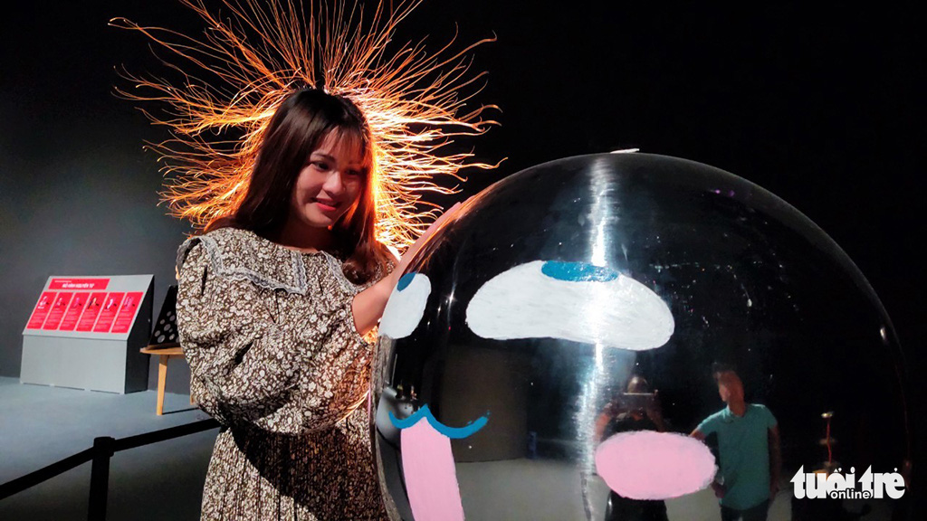
Một trải nghiệm thú vị của du khách với khoa học truyền điện. Mái tóc của nữ du khách bị dòng điện làm cho dựng đứng sau khi chạm tay vào quả cầu phát ra xung điện

Du lịch MICE

Là loại hình du lịch kết hợp với hội nghị, hội thảo, triển lãm, tổ chức sự kiện, du lịch khen thưởng của các công ty cho nhân viên, đối tác. MICE viết tắt là Meeting (hội họp), Incentive (khen thưởng), Convention (hội nghị), Exhibiti (triển lãm). Do vậy các đoàn khách MICE thường rất đông và đặc biệt mức chi rất cao hơn khách đi tour bình thường. MICE hiện đang là loại hình du lịch mang lại nguồn thu rất cao cho ngành du lịch ở các nước.

Việt Nam đang trên con đường hội nhập, hợp tác với các doanh nghiệp nước ngoài là không thể tránh khỏi. Nhờ sự hợp tác này, các doanh nghiệp nước ngoài có thể đến Việt Nam thông qua các cuộc họp, hội thảo, hội nghị. Những cuộc họp này thường được kết hợp với du lịch, khám phá, trao đổi thông tin.

Loại hình du lịch MICE có thể diễn ra ở bất cứ tỉnh thành nào trên đất nước Việt Nam hoặc cũng có thể diễn ra khi tham gia các tour du lịch nước ngoài để phục vụ mục đích hội họp.

Điển hình một số địa điểm tổ chức du lịch MICE
- Hà Nội: Một trong các địa điểm hàng đầu để tổ chức du lịch MICE, cùng đó là du lịch vùng đất lịch sử Hà Nội.
- TP. Hồ Chí Minh: Với vị trí thuận lợi và tiềm năng kinh tế phát triển, đây cũng là một trong các điểm đến lý tưởng để tổ chức du lịch MICE
- Đà Nẵng: thành phố đáng sống nhất Việt Nam và là địa điểm kết hợp du lịch và hội thảo được yêu thích.
- Nha Trang: thành phố biển Nha Trang quy tụ rất nhiều khách sạn, resort cao cấp chứa các sảnh phòng họp, hội nghị đẳng cấp để tổ chức MICE tour.

Du lịch Teambuilding

Teambuilding tour đang là loại hình du lịch thu hút rất nhiều khách du lịch trong và ngoài nước, đặc biệt là giới trẻ. Các doanh nghiệp có xu hướng sử dụng gói xây dựng đội ngũ nhân viên kết hợp du lịch tham quan, nghĩ dưỡng với các chương trình teambuilding hấp dẫn.

Hình thức du lịch này là cầu nối giúp mọi người trong cùng một tập thể thấu hiểu nhau hơn thông qua các trò chơi vận động trường nhằm xây dựng đội ngũ công ty ngày một gắn kết để cho ra năng suất lao động cao.

Ở Việt Nam du lịch kết hợp teambuilding sẽ được tổ chức ở các địa điểm du lịch gần biển hoặc cũng có thể là là khu du lịch sinh thái.

Ý nghĩa của các trò chơi team building trí tuệ

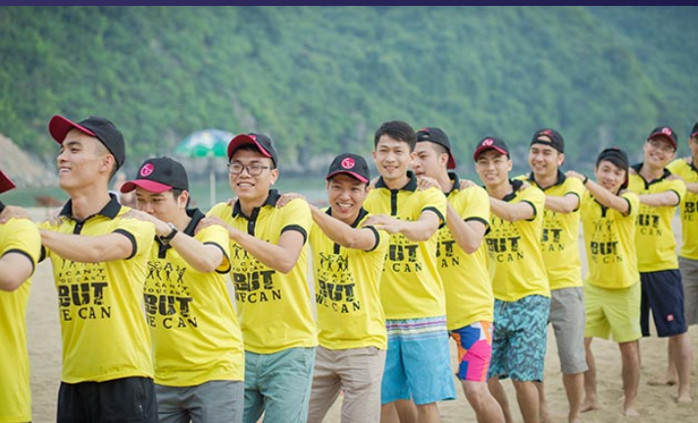

Các trò chơi team building ra đời nhằm mục đích tạo ra những hoạt động vui chơi cho một tập thể người. Tuy nhiên, ngoài mục đích trên thì các trò chơi này còn mang nhiều ý nghĩa khác:
- Gắn kết tập thể.
- Thắt chặt tình cảm đồng đội.
- Nêu cao tinh thần làm việc nhóm.
- Phát triển tư duy.
- Rèn luyện sự sáng tạo.
- Rèn luyện sức khỏe.
- Giải trí…

Du lịch thể thao

Trong đời sống xã hội hiện đại, thể thao là một yếu tố quan trọng để giữ gìn sức khỏe và phục vụ những lợi ích khác trong đó loại hình du lịch thể thao cũng rất được ưa chuộng.

Ngoài mục đích tăng cường sức khỏe, giúp chống lại các loại bệnh tật, tạo sự dẻo dai, thì thể thao còn là động lực để tạo ra các sự kiện lớn thu hút du khách khắp nơi tìm đến, đồng thời thúc đẩy ngành du lịch của địa phương phát triển.

Trong thể thao chứa văn hóa, trong văn hóa là du lịch. Do vậy, văn hóa, thể thao và du lịch luôn có mối gắn kết chặt chẽ với nhau và thúc đẩy nhau cùng phát triển.

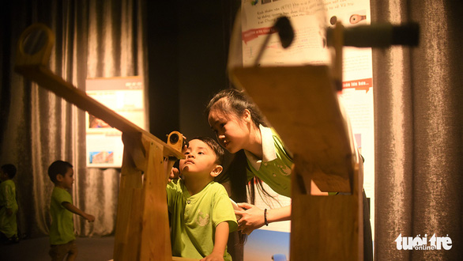
Tìm hiểu về kính viễn vọng

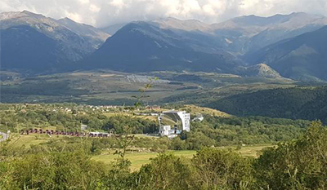

Tại Pháp, có nhiều vùng sử dụng thế mạnh khoa học mở cửa các trung tâm nghiên cứu một mặt để thu hút du khách tạo nguồn thu cho vùng, mặt khác để đánh động dư luận trên nhiều vấn đề mà khoa học đang phải đối mặt.

« Tour tham quan và khám phá những lò năng lượng mặt trời trên dãy núi Pyrénées » là lời chào hàng của một trang mạng quảng cáo du lịch. Lời mời gọi đó không phải là một sự ngẫu nhiên. Quả thật, vùng cao nguyên Cerdagne trên dãy núi Pyrénées có nhiều thắng cảnh, đồi núi chập chùng, phong cảnh nên thơ. Đây cũng là vùng có nhiều điểm tắm nước khoáng nóng. Mùa đông là điểm chơi trượt tuyết lý tưởng.

Nằm ở phía tây nam nước Pháp, dãy núi Pyrénées luôn tràn đầy ánh nắng bất kể bốn mùa xuân hạ thu đông. Theo kết quả đo đạc, cao nguyên Cerdagne mỗi năm có đến hơn 300 ngày nắng, tương đương với khoảng hơn 3 000 giờ, thêm vào đó là điều kiện không khí trong lành khô ráo. Cũng vì thế mà vùng núi Pyrénées là nơi tập trung nhiều trung tâm nghiên cứu và phát triển các ngành năng lượng sạch, nổi tiếng với các « lò mặt trời », biệt danh khoa học dành cho những chiếc gương mặt trời hình parabol.

Ngày nay, Hội đồng vùng Pyrénées quyết định dùng thế mạnh này như là một điểm nhấn mới, làm tăng thêm giá trị du lịch Cerdagne. Ít nhất có 5 « lò mặt trời » khá nổi tiếng nằm rải rác trên khắp vùng miền. Mỗi một lò có một dấu ấn riêng biệt. Gương mặt trời « Padre Himalaya Sorede » tại thành phố Sorede, trên đèo del Buc, là một trong những chiếc lò mặt trời đầu tiên của Pyrénées. Gương có hình lòng chảo, đường kính vài mét, được lắp nhiều tấm kính nhỏ và có tuổi đời đã hơn 100 năm.

Odeillo: Lò mặt trời lớn nhất thế giới

Gương do nhà vật lý người Bồ Đào Nha, nhà tu Manuel Antonio Gomes, hay còn được gọi Padre Himalaya (biệt danh do chiều cao của ông 1,93m) chế tạo ra vào năm 1900. Cả thiết bị này được gắn trên một bệ đỡ kim loại và có thể di chuyển theo hướng mặt trời. Nhiệt độ thu được từ nguồn năng lượng mặt trời này có thể lên đến 2 500ºC.

Du khách cũng có thể đến xem bếp mặt trời ở trấn thành cổ Mont-Louis, địa điểm được xếp vào Di Sản Văn Hóa của UNESCO. Chính tại nơi đây, giáo sư Félix Trombe, một nhà hóa học và vật lý đã tiến hành thử nghiệm bếp sử dụng năng lượng mặt trời hai lần phản chiếu đầu tiên vào năm 1947.

Nhưng có lẽ sự kiện gây chấn động giới khoa học trong lĩnh vực năng lượng mặt trời chính là việc đưa vào phục vụ lò năng lượng mặt trời Odeillo. Và đây cũng là niềm tự hào của cả vùng Pyrénées nói riêng và nước Pháp nói chung. Bởi vì đây là lò năng lượng mặt trời hai lần phản chiếu lớn nhất và có công suất mạnh nhất trên thế giới. Lò năng lượng mặt trời này được khánh thành vào năm 1968 theo ý tưởng của nhà khoa học Felix Trombe.

Nằm lọt thỏm trên thung lũng Odeillo, trên cao 1 535m, Odeillo cao 54m và rộng 48m, nay thuộc Trung Tâm Nghiên Cứu Khoa Học Quốc Gia, chuyên nghiên cứu về các hiện tượng ở nhiệt độ cao do sức nóng mặt trời và phản ứng của các loại vật liệu trong cùng một điều kiện nhiệt độ.

Theo mô tả của Leo, hướng dẫn viên du lịch và cũng là sinh viên ngành Năng Lượng và Nghiên Cứu Vật Liệu, nhìn từ xa người xem có cảm giác như mặt tiền tòa nhà được lắp một tấm gương phẳng khổng lồ hình lõm.

« Bề mặt tòa nhà có hình parabol này được lắp từ 9 130 tấm gương cầu lõm. Nhìn bằng mắt trần, ta có cảm giác đấy là những tấm gương phẳng. Thật ra, bệ đỡ nằm phía sau cho phép làm biến dạng những tấm gương đó và mỗi tấm gương đã được chỉnh một cách chính xác, để rồi cuối cùng có thể ghép thành một tấm gương parabol lớn hoàn hảo. Các nhà khoa học phải mất đến hai năm để xử lý các chi tiết đó trong quá trình thiết kế lò mặt trời này ».

Đối diện với tòa nhà gương parabol, là một cánh đồng gương cơ động, có thể di chuyển theo tia nắng mặt trời với một độ chính xác cao. Hệ thống lò mặt trời này cho phép thu giữ một công suất hơn một triệu Watt và có thể tạo ra một nguồn năng lượng ở một nhiệt độ rất cao, trên 3 000°C.

« Đó là những tấm kính định nhật. Nhờ vào một động cơ, những tấm gương này có thể di chuyển theo hướng mặt trời. Ở đây có đến 60 tấm gương phẳng có diện tích 45m²/tấm. Những tấm gương này có nhiệm vụ phản chiếu tia nắng mặt trời về phía gương parabol, sao cho chiếc parabol này có thể hội tụ nguồn năng lượng trước khi nhiệt độ tăng lên bằng mức nhiệt của lò ».

